# 北京邮电大学软件学院

# 2015-2016学年第2学期实验报告

**课程名称： 操作系统**

**实验名称： 系统调用与非系统调用的对比**

**实验完成人：**

**姓名：**__裴仪瑶___**学号：**__2014212052_**成绩：**________

**指导教师：**____刘知青________

**日 期： 2016 年 3月20 日**

1. **实验目的**

对比系统调用和非系统调用操作所需要的时间。

1. **实验内容**

在linux环境下，统计写文件操作（非系统调用）以及getpid（系统调用）时所用时间，并进行对比。

1. **实验环境**

Linux操作系统，code：：blocks

1. **实验结果**

通过分别执行10000次写文件操作（非系统调用）实现向文件写入数据以及调用getpid（系统调用）读取ID值。并使用gettimeofday()函数进行计时，得到执行的时间如下：

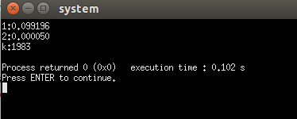

1为非系统调用所用时间，

2为系统调用所用时间，

k为所用时间的倍数关系

1. **附录**

代码：

#include <stdio.h>

#include <sys/time.h> // gettimeofday()函数

void writefile(){ //写文件函数

FILE * file;

file = fopen("system", "a");

fprintf(file,"system");

fclose(file);

}

int main(){

struct timeval start1, end1;

gettimeofday( &start1, NULL );

int i = 1;

while(i < 10000){

i ++;

writefile(); //非系统调用

}

gettimeofday( &end1, NULL );

long int time1 = end1.tv_usec-start1.tv_usec;

struct timeval start2, end2;

gettimeofday( &start2, NULL );

int j = 1;

while(j < 10000){

getpid(); //系统调用

j++;

}

gettimeofday( &end2, NULL );

long int time2 = end2.tv_usec-start2.tv_usec;

printf("time1:%f\n", time1);

printf("time2:%f\n", time2);

int k = time1/time2;//倍数k

printf("k:%d\n", k);

return 0;

}